Изменения в 2018 году в аттестации педагогических работников на присвоение квалификационной категории
В 2017-2018 учебном году последние изменения относятся к аттестации учителей на установление (подтверждение) квалификационной категории или замещение новой должности в порядке должностного роста в соответствии с квалификацией.
- Изменятся сроки получения квалификационной категории. Педагогический работник сможет сразу получить высшую категорию, даже если не имеет первую категорию и никакого стажа преподавания. Поскольку стажа нет и показать результаты обучающихся учитель еще не сможет, на аттестации по новой модели нужно будет показать свои результаты.
Благодаря изменениям в аттестации педагогических работников в 2018 году сократится дистанция, связанная со стажем, между начинающим учителем и учителем более опытным. При этом заслуги учителей старшего поколения никто не умаляет. Молодым учителям можно будет раньше выйти на аттестацию, если педагог видит себя профессионалом нового качества.
- Изменения в аттестации педагогических работников в 2018 году относятся и к количеству квалификационных категорий, присваиваемых по результатам аттестации – их число может быть расширено. В настоящее время действуют две категории: первая или высшая. Новая модель аттестации педагогических работников предполагает введение многоуровневой системы квалификаций.
- По новой модели аттестации педагогических работников присвоение (подтверждение) квалификации производится по результатам независимой (объективной) оценки с использованием при аттестации ЕФОМ (в настоящее время – по результатам субъективной оценки труда – на основе «портфолио»).
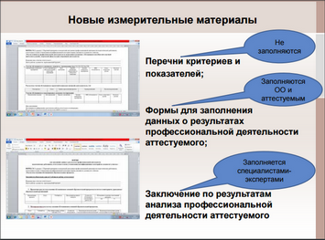
Существенные изменения в аттестации педагогических работников в 2018 году касаются содержания проверки. Контрольные измерительные материалы будут содержать три блока:
- уровень знаний по предмету, который преподает учитель
- блок по педагогической науке
- психологический блок (коммуникативные навыки).
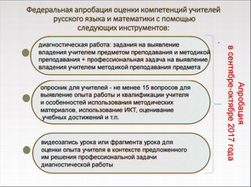
Постепенно по этим трем направлениям расширят профессиональную оценку учителя.
Важно помнить, что объективную оценку достижениям ученика можно дать только в динамике, в сравнении – «сегодня» нужно сравнивать с тем, что он мог «вчера», а не брать пиковые результаты учащихся.
Скачать Положение о рейтинговой системе оценки деятельности педагогических работников
Скачать в .docx
Методика расчета рейтинга учителя позволит оценить результативность учебной и внеклассной работы педагога по предмету, его научно-методической деятельности и своевременность выполнения поручений.
Скачать документ Критерии оценки педагогического опыта
Скачать в .pdf
Для оценки опыта работы педагога, который аттестуется на квалификационную категорию, предлагается взять критерии оценки конкурсного испытания «Методический семинар» Всероссийского конкурса «Учитель года России». Учитель излагает концептуальные методические подходы, основанные на опыте работы, рассказывает о технологиях, которые помогают реализовать ФГОС общего образования и Профстандарт педагога.
- Сейчас категория действует пять лет. Периодичность прохождения аттестации по новой модели еще не утверждена: Рособрнадзор настаивает проводить аттестацию раз в 2-3 года, однако более вероятно, что установят срок в 4 года.
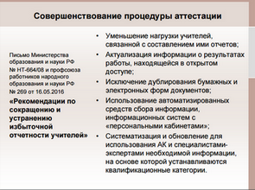
Риски новой модели аттестации педагогических работников
- В настоящее время еще неясно, по каким критериям и кто будет проверять эссе для оценки кругозора педагога; возможно эссе заменят на КИМ.
- Проверка психологических характеристик на основе анализа видео урока учителя
- трудности технического характера: профессиональное качество видео требует финансовых затрат;
- невозможно получить разрешения на съемку от всех родителей учеников.
- Подтверждение педагогической пригодности с юридической точки зрения можно оспорить в суде.
Многие учителя считают такой вид проверки некорректным, ведь их квалификацию подтверждает диплом об образовании.
Наверняка эти вопросы будут проработаны в новой модели аттестации педагогических работников.
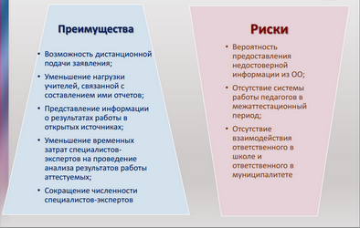
- Что будет, если педагог не пройдет аттестацию? Увольнять педагогов не будут, так как это не является целью аттестации. Преподавателя будут направлять на обучение, переподготовку, курсы повышения квалификации.
Перспективы профессионального роста педагогических работников в новой модели аттестации
В настоящее время повышение уровня образования педагога и повышение уровня владения профессиональными компетенциями не влияют на профессиональный (в т.ч. должностной) рост педагога.
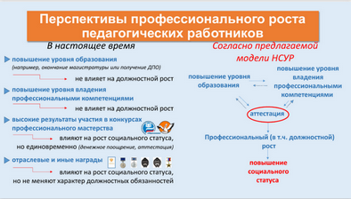
Введение новой модели аттестации педагогических работников позволит молодым учителям строить свою карьеру по разным направлениям и совершенствовать свои педагогические навыки (путь горизонтального роста).
НСУР предполагает введение трех должностных градаций:
- "учитель" (окончил специализированное учебное заведение, обладает знанием своего предмета, умеет планировать урок),
- "старший учитель" (учитель с первой категорией – не просто приобрел опыт, но и овладел передовыми педагогическими технологиями, умеет работать с детьми с ОВЗ, способен сам разрабатывать учебные программы),
- "ведущий учитель" (учитель с высшей категорией – обладает всеми компетенциями старшего учителя, но выступает в роли интегратора).
Старший преподаватель будет заниматься наставничеством, имея при этом небольшую нагрузку. В каждой градации могут быть еще по три деления.
В новой модели аттестации прежние преференции педагогических работников отменяться не будут: сохранятся все предыдущие звания, квалификации, категории, право на пенсию по выслуге лет.
Как будет проходить аттестация учителей в 2018 году: сроки внедрения
В 2017-2018 учебном году аттестация учителей будет проходить по порядку, регламентированному приказом Минобрнауки России от 07.04.2014 № 276.
С сентября 2017 г. в 13 регионах РФ проходит апробация модели уровневой оценки компетенций учителей русского языка и математики, выразивших готовность поучаствовать в ее проведении.
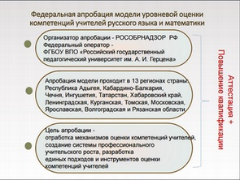
Разработка новой системы аттестации будет продолжаться до 2020 года. Комплексная апробация новой системы аттестации, основанной на применении федерального банка заданий стандартизированной формы при установлении квалификационных категорий, будет проходить в пилотных регионах РФ и по выбору педагогов.
Скачать документ Этапы разработки новой модели аттестации педагогических работников
Скачать в .pdf
*Квалификация работника – уровень знаний, умений, профессиональных навыков и опыта работы работника (ст. 195.1 ТК РФ)

